SJÍŽDĚNÍ ŘEKY
SÁZAVY

Milí vodáci, vodačky i nevodáci,
pojeďte spolu s námi pokořit vody divoké Sázavy.
Kdy?
14. – 15. 7. 2017 (pátek – sobota)
Sraz v pátek 14.7. 2017 v 19:00 hod, v kempu u Kouzelníka – Kácov. Kousek od Kácovského pivovaru.
Vyplouváme v sobotu 15.7.2017 za kuropění.
Lodě si zapůjčíme v půjčovně lodí SAMBA.
Co s sebou na plavbu? Na přespání stan, příslušné vybavení k nocování pod stanem. Náhradní oblečení, protože co kdyby náhodou? (Soudky na věci jsou v ceně lodí). Nějaký proviant, ale hlavně chuť bavit se a užít si skvělý den.
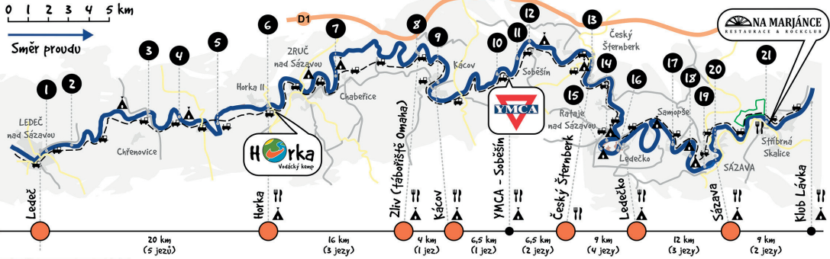
Přihlášky prosím na tel: 720 574 378 (Kmochová) nebo 728 580 358 (Novák)

